Добро пожаловать в руководство по эксплуатации плагина «ServerHealthCheck» для администратора!

Оглавление

1. Установка плагина 2

2. Удаление плагина 3

3. Процесс выдачи пользователям привилегий для работы с плагином 4

4. Использование плагина «ServerHealthCheck» 4

5. Отладка работы плагина в случае возникновения неполадок 7

# Установка плагина

* 1. На хост-машине GLPI установите утилиту «ipmitool» при помощи следующей команды:

sudo apt install ipmitool

* 1. Клонируйте репозиторий плагина ServerHealthCheck в директорию с плагинами GLPI при помощи следующей команды:

git clone https://github.com/friendly-zfdal/serverHealthCheck.git

* 1. Измените владельца файлов директории плагина на «www-data» во избежание проблем с доступом плагина к системным функциям при помощи следующей команды:

sudo chown -R www-data:www-data /var/www/html/

* 1. В боковом меню перейдите на вкладку Настройки -> Плагины и установите плагин нажатием на иконку со знаком папки с символом «+» на ней:

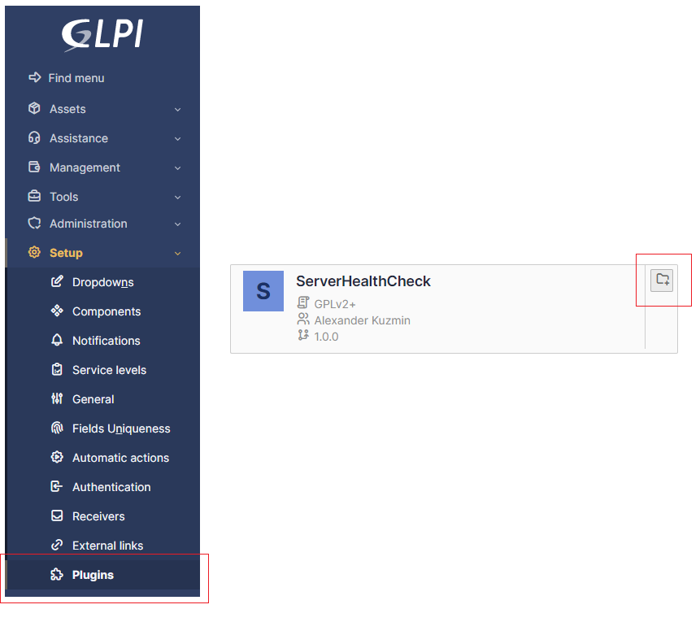

Рисунок 1 – Установка плагина

* 1. После успешной установки активируйте плагин нажатием на значок, указанный на изображении ниже:

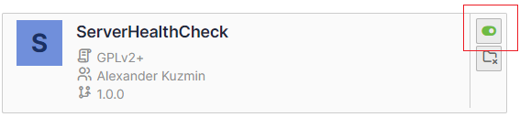Рисунок 2 – Активация плагина

* 1. Обновите страницу и убедитесь, что в боковом меню появилась новая вкладка «Плагины» и подвкладка «ServerHealthCheck»:

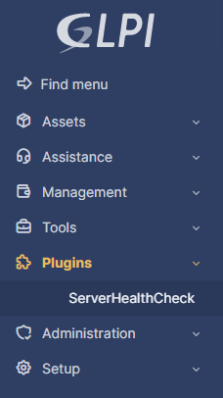

Рисунок 3 – Вкладка плагина на боковом меню

* 1. Поздравляем! Вы успешно установили плагин.

# Удаление плагина

* 1. Перейдите на вкладку Настройки -> Плагины.
  2. Деактивируйте плагин.
  3. Удалите плагин из GLPI.
  4. Удалите директорию плагина из директории «…/glpi/plugins».

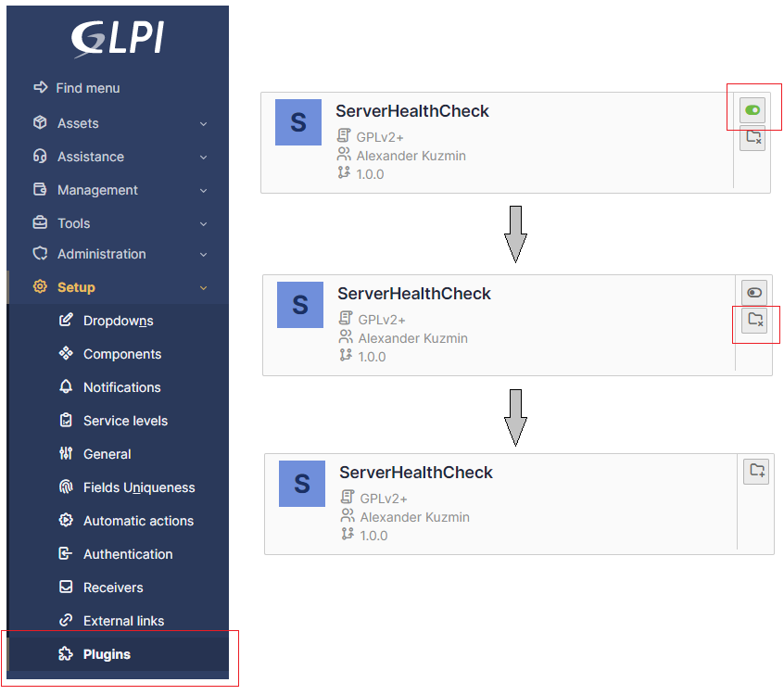

Рисунок 4 – Удаление плагина

# Процесс выдачи пользователям привилегий для работы с плагином

В момент установки плагина в GLPI создается новая группа пользователей «ServerHealthCheck». Предполагается, что в данную группу будут добавлены только пользователи, которые владеют конфиденциальной информацией о доступе к серверам. Такое ограничение необходимо, так как одна из версий отчета плагина предоставляет эти данные в открытом виде для осуществления наиболее быстрого удаленного подключения к поврежденным системам для дальнейшей более подробной диагностики. В связи с этим рекомендуется ограничить и контролировать список лиц, включенных в данную группу, а также список лиц, которые могут добавлять пользователей в эту группу.

То есть для доступа к полному функционалу плагина, необходимо добавить пользователя в группу «ServerHealthCheck». Для всех остальных пользователей будут доступны публичный отчет на вкладке Tools -> Reports -> Server Health Check report и информация виджета плагина на центральной панели GLPI.

Пользователь «glpi» добавляется в группу плагина в момент его установки, т.е. администратору системы изначально доступен полный функционал.

# Использование плагина «ServerHealthCheck»

Всего плагин может отображать собранную им информацию в трех формах: приватный отчет, публичный отчет, виджет на главной панели GLPI. Кроме того, существует главная форма плагина, доступная только привилегированным пользователям.

* 1. Добавление серверов

При установке плагина, в таблицу серверов автоматически добавляются все системы с типом «server». Поэтому следует указать тип систем для компьютеров на вкладке Активы -> Компьютеры, чтобы плагин мог корректно осуществить операцию по сбору начального списка серверных систем.

В случае добавления/удаления серверов из таблицы Компьютеров **после** установки плагина, необходимо сообщить плагину, что нужно произвести обновление списка серверов в его таблице. Для этого на главной форме плагина есть отдельная кнопка «Update servers list».

* 1. Главная форма плагина

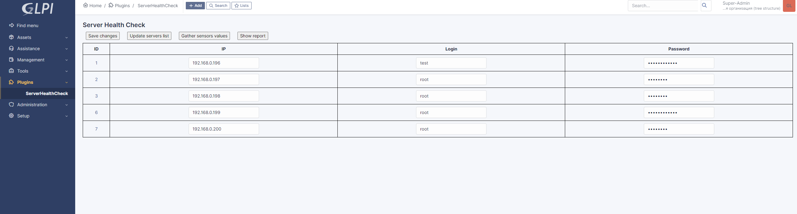

Рисунок 5 – Главная форма плагина

На главной форме плагина расположена таблица, в которой отображаются данные из таблицы плагина в базе данных GLPI и 4 кнопки. Здесь лица, имеющие доступ, могут корректировать информацию, необходимую для доступа к BMC контроллеру сервера, и сохранять эти изменения нажатием на кнопку «Save changes». Для корректной работы плагина производится проверка IP адресов на корректность, а также проверка паролей на длину равную или больше 8 символов в целях безопасности.

Кнопка «Update servers list» обновляет список серверов в таблице плагина, основываясь на списке всех компьютеров, внесенных в GLPI.

Кнопка «Gather sensors values» обновляет данные о состоянии серверов в таблице плагина без вывода обновленной информации на экран.

Кнопка «Show report» обновляет данные о серверах (данная операция может занять какое-то время) и предоставляет пользователю приватную версию отчета.

* 1. Приватный отчет

Приватный отчет предназначен исключительно для привилегированных пользователей, так как содержит конфиденциальную информацию о реквизитах для доступа к BMC контроллеру серверных систем в открытом виде. Необходимость такого решения была описана ранее в разделе 3.

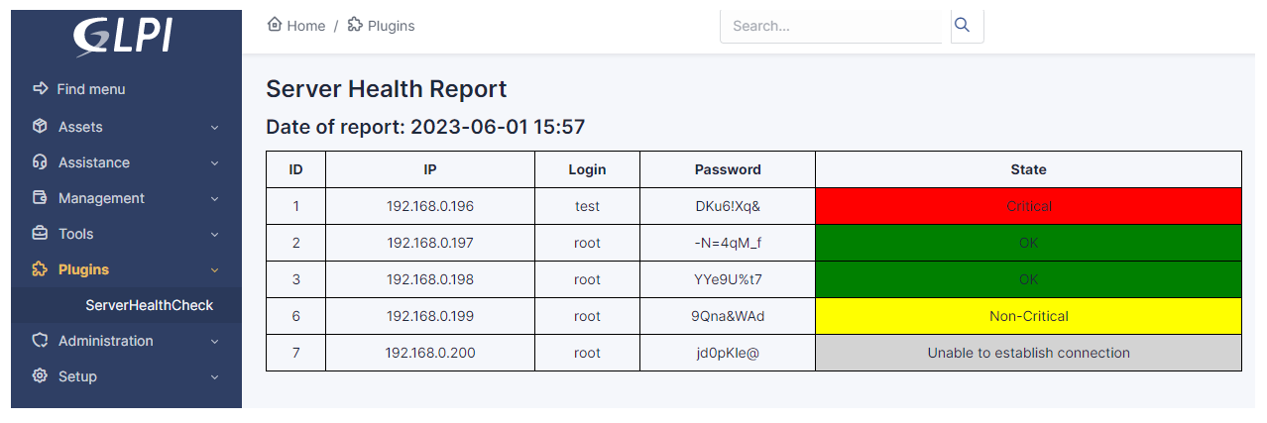

Рисунок 6 – Приватный отчет

* 1. Публичный отчет

Для пользователей, у которых нет нужды в непосредственном доступе к проблемным системам, но есть потребность мониторинга состояния систем в целом, на вкладке Инструменты->Отчеты был создан публичный отчет «Server Health Check report». Данная версия отчета предоставляет ту же информацию, что и приватный, но без полей «Login» и «Password». Если пользователь не использует упрощенный режим интерфейса GLPI и в целом имеет доступ к вкладке Инструменты->Отчеты, то он может просматривать данный отчет, который будет предоставлять актуальную информацию о состоянии систем.

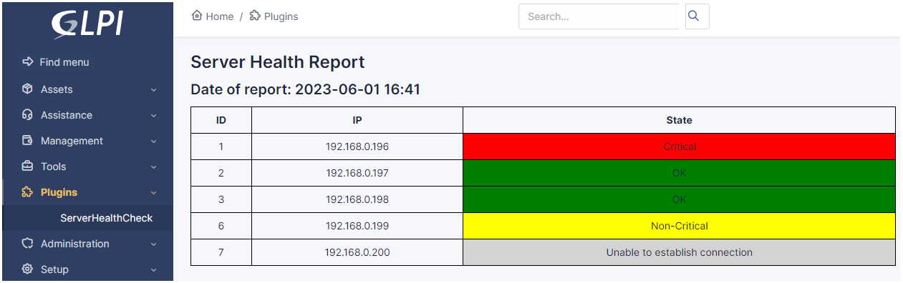

Рисунок 7 – Публичный отчет

* 1. Виджет на главной панели

Для быстроты доступа к данным последнего сформированного отчета на главную панель интерфейса GLPI также можно добавить плагин, который предоставляет краткую сводку о состоянии машин серверного парка организации. На данном виджете отображается сколько серверов находятся в каком состоянии и, в зависимости от этих данных, отображается общий статус серверного парка. Виджет доступен всем пользователям, не использующим упрощенный режим интерфейса GLPI.

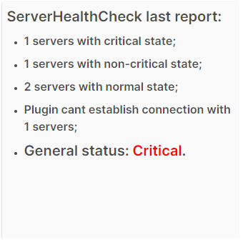Рисунок 8 – Виджет плагина

* 1. Отображаемые статусы

Всего в плагине присутствует 5 возможных статусов для обозначения состояния систем и 4 возможных статуса для обозначения состояния всего серверного парка. Далее описан алгоритм установки статусов для обоих случаев.

При помощи утилиты «ipmitool» и команды «sdr» с серверной системы считываются данные о всех датчиках, установленных на целевой системе, их показаниях и статусах. Датчики могут иметь значения «Upper Critical» и «Lower Critical» для критических показателей датчиков, «Upper Non-Critical» и «Lower Non-Critical» для некритических, но уже ненормальных значений, а также «OK» для нормальных показателей датчиков и «nc» для датчиков, которые в данный момент не подключены к системе. Если алгоритм плагина находит хотя бы один датчик системы, статус которого установлен в значение «Upper Critical» или «Lower Critical», тогда системе присваивается статус «Critical», иначе производится проверка таким же способом на поиск датчиков с некритическими, но не нормальными значениями. Если плагин находит такие датчики, то для системы устанавливается статус «Non-Critical». Если датчиков с один из четыреп описанных значений найдено не было, то для системы выставляется статус «OK».

В случае если с системой изначально не получилось установить соединения по какой-либо причине через утилиту «ipmitool», то системе устанавливается статус «Unable to establish connection».

Как можно было заметить статусы имеют разную цветовую подсветку для удобства анализа полученных из отчета данных: «Critical» - красный, «Non-Critical» - желтый, «OK» - зеленый, «Unable to establish connection» - серый.

Общий статус для серверного парка определяется таким же образом, только вместо статусов датчиков отдельного сервера, используется сервер целиком. То есть, если есть хотя бы один сервер со статусом «Critical», то для всего парка серверов устанавливается статус «Critical», который отображается в виджете плагина на главной панели, и т.д.

* 1. Хранение отчетов

При генерации публичных отчетов, они сразу сохраняются в директорию «reports» в корне директории плагина с указанием в названии даты генерации для возможности формирования администратором GLPI дополнительной отчетности.

# Отладка работы плагина в случае возникновения неполадок

Если в процессе работы плагина возникнут какие-либо неполадки, то они могут быть разбиты на три вида:

* Ошибки SQL запросов к базе данных;
* Ошибки выполнения PHP кода;
* Ошибки работы WEB сервера.

Для просмотра ошибок, возникающих в случае выполнения SQL запросов к базе данных, можно просмотреть последние события в файле логов SQL операций GLPI, находящегося по адресу «…/glpi/files/_log/sql-errors.log».

Для просмотра ошибок, возникающих в случае выполнения PHP скриптов на страницах плагина, можно просмотреть последние события в файле логов исполнения PHP скриптов GLPI, находящегося по адресу «…/glpi/files/_log/php-errors.log».

Для просмотра ошибок, возникающих в работе WEB сервера, можно просмотреть лог его работы. В случае WEB сервера Apache и его установки по умолчанию, лог файл находится по адресу «/var/log/apache2/error.log».

В соответствии с найденными ошибками необходимо произвести необходимые изменения в исходном коде плагина и протестировать его работоспособность самостоятельно, либо сообщить о найденной ошибке/необходимом изменении на странице репозитория плагина на github.